Уровень  мероприятия | Общешкольный
Место проведения | МБОУ «СОШ № 8 г. Нурлат» РТ
Дата проведения | 29-05.03.2020 г.
Ответственная организация | МБОУ «СОШ № 8 г. Нурлат» РТ
Название  мероприятия | Изготовление макета ж/д вокзала
Описание сервисов,  оказываемых во время мероприятия | К 100-летию ТАССР учащиеся школы изготовили макет железнодорожного вокзала г. Нурлат, ведь именно с него началась история города Нурлат, а потом и история школы 8, которой в этом году также исполняется 100 лет. -
Ключевые показатели: | План | Факт
Количество приглашенных участников | 0 | 0
Количество  посетителей | 23 | 23
Задействованнные СМИ | нет | нет
Бюджет
мероприятия (руб.)
Фотофиксация | 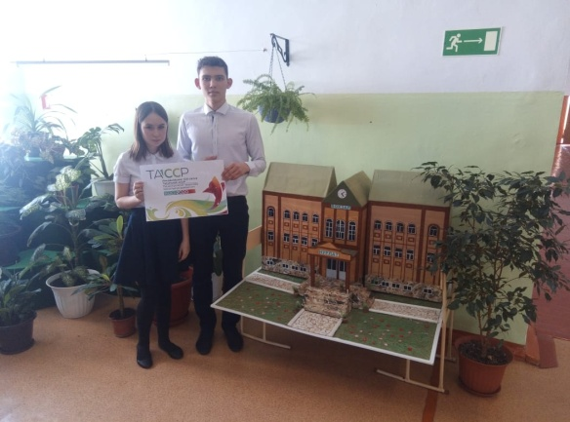
Комментарии | Дополнительная информация, дополнительные показатели
Ответственное лицо от  организации | Столярова Т.П.

